**一、前滑与后滑**

在斜板间镦粗一个长条件，工件将会产生纵向伸长及横向展宽。一部分金属向后滑动，另一部分金属向前滑动，当中存在一个分界面称为中性面，斜板可以看成是曲率半径为无限大的锻辊（图6-1-2）。只不过辊锻时变形区受外端约束。

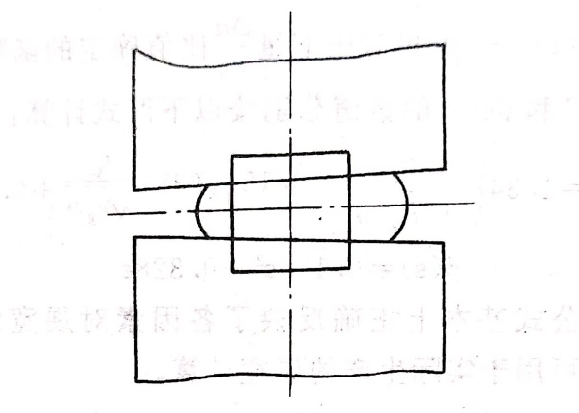

图 6-1-2 斜板间镦粗时的流动情况

同理，当锻辊旋转压入工件时，工件相对于锻辊仍然存在着相对于锻辊表面向前滑动和向后滑动的情况，如图6-1-3所示。变形区内有一个与模具圆周速度的水平分量相同的*NN*断面，称为临界面或中性面，其位置偏向出口一侧。位于临界面之前的区域称为前滑区，其金属流动速度大于锻模圆周速度的水平分量，这就是前滑。临界面后的区域称为后滑区，其金属流动速度小于模具圆周速度的水平分量，这就是后滑。实验测定表明，无论是否有展宽的变形金属，在临界面*NN*上的纵向流速分布是均匀的，而在前滑区和后滑区内各个断面上的分布则是不均匀的。因此，坯料的伸长由其对模具的相对滑动所形成，必然伴随有前滑与后滑。如图6-1-4所示的简单辊锻变形，其前滑*Sq*与后滑*Sh*常用相对速度关系表示如下:

*Sq* = – 1

*Sh* = – 1

式中 *ν1*——金属在出口处的流速；

*ν0*——金属在入口处的流速；

*νm*——膜具的圆周速度。

对于斜板间镦粗，工件与砧面间存在有摩擦阻力，由于斜面的作用力使工件向前(图6-1-2中的右侧)流动比后(图6-1-2中左侧)流动要困难一些。

一般来说，斜面角度越大，向前流动越困难，所以*ΦN*增大。在辊锻时，对于相同压下量，相当于用较小直径的辊模，此时前滑相对严重。

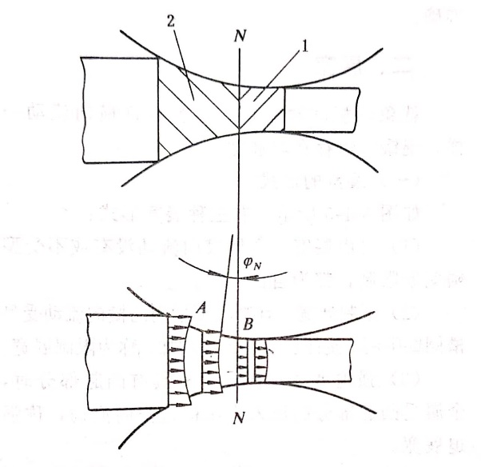

图 6-1-3 变形区内金属纵向流动速度分布图

1—前滑区 2—后滑区

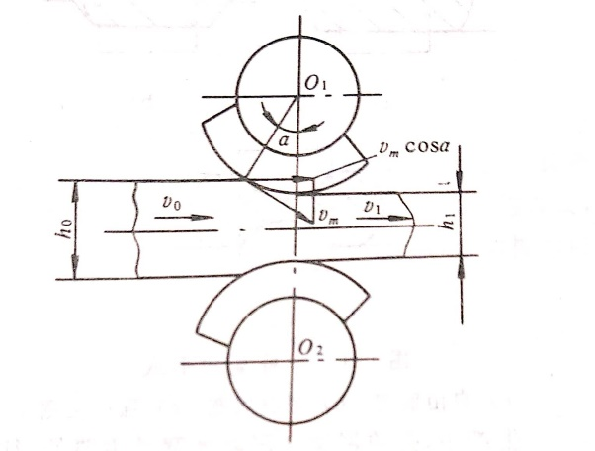

图 6-1-4 简单辊锻变形

摩擦的存在对金属的流动总是起阻碍作用，摩擦增大使金属沿较长的后滑区流动比向前滑区流动困难。所以相当于把临界面移向入口处，即增大了前滑区。

在简单辊锻条件下，临界角*ΦN*及前滑Sq的计算公式分别为:

*ΦN* = (1 - $\frac{α}{2μ}$) (6-1-2)

*Sq* = [(1 - )]2 (6-1-3)

式中 *Rq*——锻辊半径；

——摩擦系数。

*h1*及α如图6-1-4所示。对于宽板轧制和闭式型槽内无展宽辊锻，以上公式的计算结果比较准确。

**二、展宽**

就象斜板间镦粗存在坯料少许横向流动一样，辊锻时也存在着展宽。

**(一)展宽的形式**

如图xxx所示，有三种展宽形式:

(1)自由展宽金属横向流动没有或不受型槽侧壁限制，都为自由展宽。

(2)限制展宽坯料在型槽内的横向流动受型槽侧壁限制，使伸长的变形量增加，称为限制展宽。

(3)强迫展宽、模具型槽具有凸起部分时，金属受凸起部分的压入作用被迫横向流动，称强迫展宽。

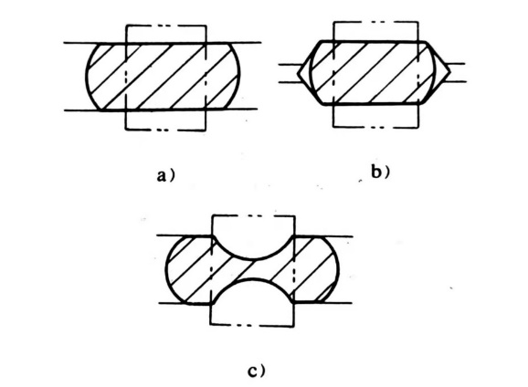

图xxx展宽的形式

a)自由展宽b)限制展宽c)强迫展宽

生产中，强迫展宽和限制展宽是主要的，往往二者同时存在，远较自由展宽复杂。

**(二)影响展宽的因素**

影响展宽的因素很多，主要有:

(1)压下量的影响随压下量增加，各道次被压下的金属总量增多，展宽增加。故在一定的总压下量下，减少辊锻道次会导致展宽量增加。

(2)模具工件半径的影响 辊锻模具工作半径越大，对于同样压下量变形区增大，沿该方向流动阻力增大，展宽随之就越大。

(3)坯料宽度的影响|坯料宽度较小时，绝对展宽量A6 随宽度增加而增加。坯料宽度超过一定值后，横向流动受阻，则随坯料宽度的增加而减小。

**(三)展宽的计算**

目前有很多计算展宽的公式，下式为一个常用公式：

$∆b=C∆h(2\sqrt{\frac{R_{g}}{∆h}}-\frac{1}{μ})Φ(ε)$（xxxx）

式中C——由坯料原始宽度 $b_{0}$ 和咬入弧长 $l_{d}$ 比值决定的参数；

$∅\left(ε\right)$——由相对压下量 $\frac{∆h}{h_{0}}$ 比值确定的函数。

C和的 $∅\left(ε\right)$ 数值分别按以下两式计算：

$$C=1.34\left(\frac{b_{0}}{\sqrt{R_{g}∆h}}-0.15\right)e^{0.15-\frac{b_{0}}{\sqrt{R_{g}-∆h}}}+0.5$$

$$Φ\left(ε\right)=0.139ε^{2}-0.328ε$$

公式基本上正确反映了各因素对展宽的影响，可用于实际生产的展宽计算。

**辊锻力能参数的计算**

辊锻时，变形金属经由模具作用到锻辊上的总压力称为辊锻力。平辊模辊锻时，总压力指向垂直方向，如图 xxx所示。一般情况下，辊锻时的总压力与垂直线有一很小的交角，可近似地取其垂直分量作为辊锻力。它是设计、选用辊锻机及计算辊锻力矩以确定电机功率的依据。

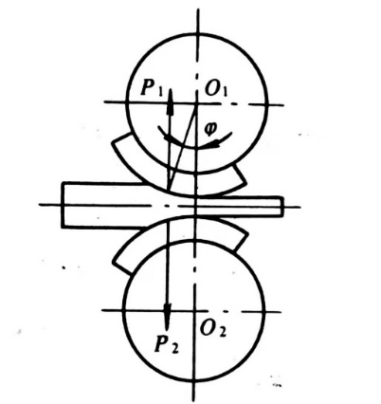

图xxx 金属对锻辊的作用力

**一、力的计算**

辊锻力按下式计算

$$P=p_{av}F$$

式中 $p_{av}$——变形区的平均单位压力;

$F$——变形区的水平投影面积。

辊锻时，变形过程各瞬间的变形区面积往往是变化的。因此，要选择压下量最大、接触面积最大的变形区来计算辊锻力。

(一)平均单位压力 $p_{av}$ 的确定

单位压力在整个变形区接触面积上的分布是不均匀的，精确求解平均单位压力 $p_{av}$.是很困难的，只能近似确定。

(1)近似计算法

在制坯和简单件成形辊锻中可用下式:

$$p_{av}=1.08n_{μ}σ_{s}'$$

式中 $n_{μ}$——与外摩擦及变形区尺寸有关的系数，可由图xxx中查出;

$σ_{s}'$——金属的流动应力

系数 $n_{μ}$ 与变形区几何参数 $\frac{l_{d}}{\sqrt{h_{0}h_{1}}}$ 存在函数关系。若辊锻时没有飞边，则可计算出 $\frac{l_{d}}{\sqrt{h_{0}h_{1}}}$ 再按 $n_{μ}$ 的曲线查定，见图xxx。若辊锻后有飞边，则可取 $n_{μ}$ 为2.5~3.0。

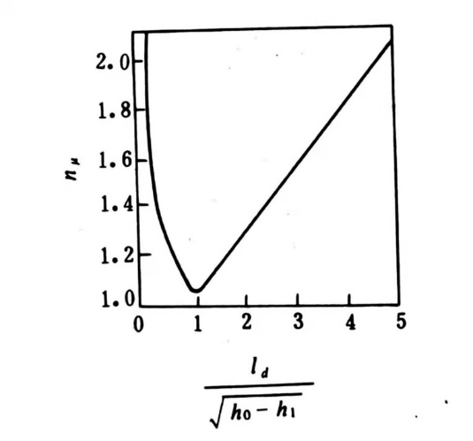

图6-1-12 $n_{μ}$ 曲线

根据对连杆成形辊锻力能参数的实际测定表明，公式计算的结果比较接近实际测定值。

**二、辊锻力矩的确定**

克服辊锻件变形阻力所需力矩称为辊锻力矩，是组成辊锻机所需传动力矩的主要部分。

变形区中单位压力分布在整个接触面上，其合力即为辊锻力。辊锻力作用点到锻辊中心联线的距离为 $a$，如图xxx所示，则上下两锻辊的总力矩 $M$ 为

$$M=2Pa$$

式中 $a$——力臂，其值为 $ψl_{d}$

$ψ$——力臂系数。

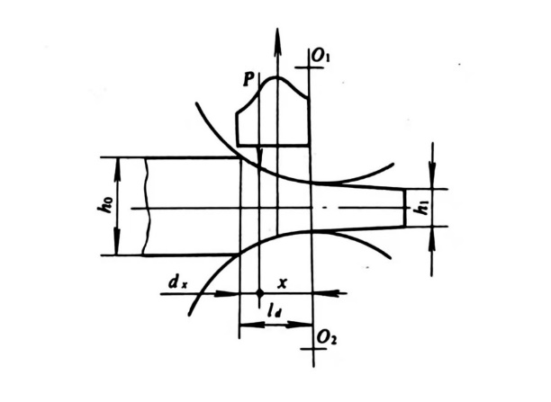

图xxx确定辊锻力矩图

力臂系数少与变形区平均长度 ${\left(l_{d}\right)}_{av}$ 和 $h_{av}$ 之比值、摩擦系数 $μ$ 及相对压下量 $\frac{∆h}{h_{0}}$ 等

因素有关，一般可如下选取：

对成形辊锻:取 $ψ$ =0.25~0.35

对制坯辊锻:取 $ψ$ =0.45~0.6